Комплект оценочных материалов по дисциплине
«Механизация и автоматизация процессов в системах теплогазоснабжения и вентиляции»

Задания закрытого типа

Задания закрытого типа на выбор правильного ответа

Выберите один правильный ответ

1. Техническая наука, разрабатывающая теорию и принцип построения автоматических систем и необходимых для их реализации технические средства, а также методы анализа этих систем. Это:
А) автоматическое измерение
Б) САУ
В) автоматика
Г) телемеханика
Правильный ответ: В
Компетенции (индикаторы): ПК-1, ПК-2

2. Переход системы из одного устойчивого состояния в другие устойчивые состояния:
А) переходный процесс
Б) гармоничный процесс
В) функциональный процесс
Г) апериодические процесс
Правильный ответ: А
Компетенции (индикаторы): ПК-1, ПК-2

3. По виду потребляемой энергии исполнительные механизмы подразделяются:
А) пневматические
б) автоматические
В) электронные
Г) электродвигательные
Правильный ответ: А
Компетенции (индикаторы): ПК-1, ПК-2

4. Трубопроводная арматура с регулируемым гидравлическим сопротивлением, предназначенная для дросселирования потока теплоносителя:
А) Балансировочный клапан
Б) Предохранительный клапан
В) Запорный клапан
Г) Обратный клапан
Правильный ответ: А
Компетенции (индикаторы): ПК-1, ПК-2

5. Регулирующая трубопроводная арматура, предназначенная для автоматического поддержания заданной разницы давлений воды, в местах отбора импульсов и разделения гидравлики тепловых сетей и внутридомовых систем отопления называется:
А) Регулятор давления
Б) Регулятор напора
В) Регулятор перепада давления
Правильный ответ: В
Компетенции (индикаторы): ПК-1, ПК-2

6. Регуляторы перепада давления могут быть двух типов:
А) Прямого и непрямого действия
Б) Зависимые и независимые
В) Низкого и среднего давления
Правильный ответ: А
Компетенции (индикаторы): ПК-1, ПК-2

Задания закрытого типа на установление соответствия

Установите соответствие между левым и правым столбцами.

1. Установите соответствие между названием и видом клапана.
1)Балансировочный клапан  2) Предохранительный клапан  3) Обратный клапан | 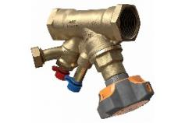  А)  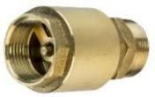  Б)  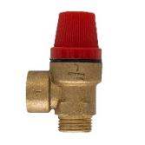  В)
Правильный ответ:
1 | 2 | 3
А | Б | В
Компетенции (индикаторы): ПК-1, ПК-2

2. Установите соответствие:
1) Регулятор давления  2) Циркуляционный насос  3) Термостат | 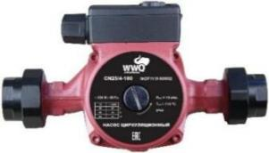  А)  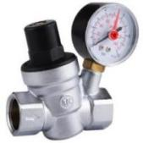  Б)  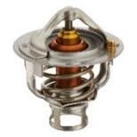  В)
Правильный ответ:
1 | 2 | 3
Б | А | В
Компетенции (индикаторы): ПК-1, ПК-2

3. Установите соответствие:
1) Ручной балансировочный клапан  2) Автоматический балансировочный клапан  3) Автоматический предохранительный клапан | А)  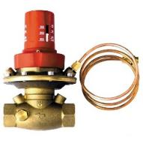  Б)  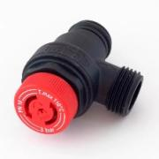  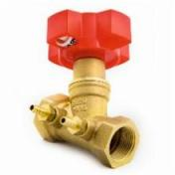  В)
Правильный ответ:
1 | 2 | 3
В | Б | А
Компетенции (индикаторы): ПК-1, ПК-2

4. Установите соответствие:
1) Циркуляционный насос с сухим ротором  2) Циркуляционный насос с мокрым ротором | 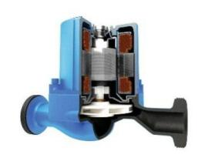  А)  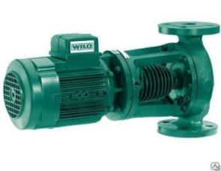  Б)
Правильный ответ:
1 | 2
Б | А
Компетенции (индикаторы): ПК-1, ПК-2

5. Установите соответствие:
1) Вихревой расходомер  2) Ультразвуковой расходомер  3) Электромагнитный расходомер | 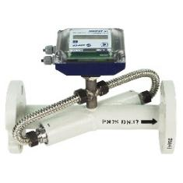  А)  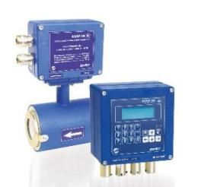  Б)  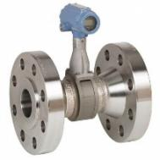  В)
Правильный ответ:
1 | 2 | 3
В | А | Б
Компетенции (индикаторы): ПК-1, ПК-2

Задания закрытого типа на установление правильной последовательности

Прочитайте текст и установите правильную последовательность

1. Расположить события для формирования управляющего воздействия в системе обогрева оборудованием во временном порядке:
А) Контроль температуры оборудования
Б) Определение критериев работы обогревателей
В) Управление обогревателями
Правильный ответ: А, Б, В
Компетенции (индикаторы): ПК-1, ПК-2

2. Расположить события для формирования управляющего воздействия в системе кондиционирования оборудованием во временном порядке:
А) Контроль температуры оборудования -> первый текст ответа
Б) Определение критериев работы кондиционеров -> второй текст ответа
В) Управление кондиционерами -> третий текст ответа
Правильный ответ: А, Б, В
Компетенции (индикаторы): ПК-1, ПК-2

3. Разработка концепции автоматизированной системы состоит из следующих этапов (расположить в порядке их следования):
А) Изучение объекта
Б) Проведение необходимых научно-исследовательских работ
В) Разработка вариантов концепции АС
Г) Оформление отчета о выполненной работе
Правильный ответ: А, Б, В, Г
Компетенции (индикаторы): ПК-1, ПК-2

Задания открытого типа

Задания открытого типа на дополнение

Напишите пропущенное слово

1. Балансировочные клапаны по способу управления подразделяются на автоматические и ______________.
Правильный ответ: ручные
Компетенции (индикаторы): ПК-1, ПК-2

2. Регулирующий клапан без защитной функции при отключении _____________ электропривода останавливается.
Правильный ответ: питания
Компетенции (индикаторы): ПК-1, ПК-2

3. После регулирующего клапана для контроля давления следует установить _____________
Правильный ответ: манометры
Компетенции (индикаторы): ПК-1, ПК-2

4. Для оптимального регулирования на клапане рекомендуется поддерживать постоянный ________________ давления.
Правильный ответ: перепад
Компетенции (индикаторы): ПК-1, ПК-2

5. ЭВМ, ориентированная на автоматический прием и обработку информации, поступающей в процесс управления, и выдачу управляющих воздействий или команд на исполнительные органы или человеку-оператору называется ___________________ЭВМ.
Правильный ответ: управляющей
Компетенции (индикаторы): ПК-1, ПК-2

Задания открытого типа с кратким свободным ответом

Напишите пропущенное слово (словосочетание)

1. Процесс, осуществляемый без участия человека, называется ______________ процесс.
Правильный ответ: автоматический
Компетенции (индикаторы): ПК-1, ПК-2

2. Уменьшенные или увеличенные копии объектов, которые используют для исследования объекта и прогнозирования его будущих характеристик называются ________ модели.
Правильный ответ: опытные
Компетенции (индикаторы): ПК-1, ПК-2

3. Наглядные пособия, тренажеры, обучающие программы с точки зрения моделирования называются _____________ модели.
Правильный ответ: учебные
Компетенции (индикаторы): ПК-1, ПК-2

4. Модели, которые имитируют реальность, при этом, как правило, эксперимент многократно повторяется, называются ______________.
Правильный ответ: имитационными
Компетенции (индикаторы): ПК-1, ПК-2

5. ____________ модели предназначены для исследования процессов или явлений, например, стенды для проверки аппаратуры
Правильный ответ: Исследовательские
Компетенции (индикаторы): ПК-1, ПК-2

Задания открытого типа с развернутым ответом

1. В чем заключается цель автоматизации?
Время выполнения - 5 мин
Критерии оценивания: полное содержательное соответствие приведенному ниже пояснению:
Цель автоматизации - повышение производительности труда, улучшение качества продукции, оптимизация управления, устранение человека от производств, опасных для здоровья, повышение надежности и точности производства, увеличение конвертируемости и уменьшение времени обработки данных.
Компетенции (индикаторы): ПК-1, ПК-2

2. Что такое автоматизация технологических процессов?
Время выполнения - 5 мин
Критерии оценивания: полное содержательное соответствие приведенному ниже пояснению:
Автоматизация технологических процессов - совокупность методов и средств, предназначенная для реализации системы или систем, позволяющих осуществлять управление самим технологическим процессом без непосредственного участия человека, либо оставления за человеком права принятия наиболее ответственных решений.
Компетенции (индикаторы): ПК-1, ПК-2

3. Что подразумевается под автоматизированной системой управления или АСУ?
Время выполнения - 5 мин
Критерии оценивания: полное содержательное соответствие приведенному ниже пояснению:
АСУ - это комплекс аппаратных и программных средств, предназначенный для управления различными процессами в рамках технологического процесса, производства, предприятия.
Компетенции (индикаторы): ПК-1, ПК-2

